**113年1月30日餐點照片**

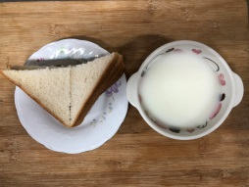 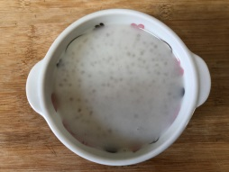

**早餐(三明治、牛奶) 下午點心(芋香西米露)**

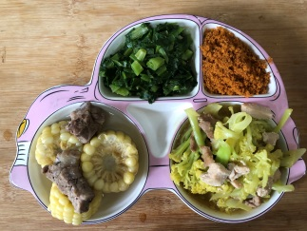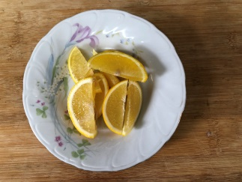

**午餐(旗魚鬆、玉米雞丁、炒青菜、排骨籮蔔湯、水果)**